Transport Vocabulary
Flash cards
Cut these out, fold along the dotted line and glue together. Then use the cards to practice the words on your own.
バス | Bus
車  （くるま） | Car
電車  （でんしゃ） | Train
自転車  （じてんしゃ） | Bicycle
あるいて | By foot
タクシー | Taxi
地下鉄  （ちかてつ） | Subway
ひこうき | Plane
Transport Vocabulary
バス Bus
車 （くるま） Car
電車 （でんしゃ） Train
自てん車 （じてんしゃ） Bicycle
あるいて By foot
タクシー Taxi
地下鉄 （ちかてつ） Subway
ひこうき Plane

Kanji | Strokes | Onyomi | Kunyomi | Meaning | Clues
 |  | しゃ | くるま | Car  Vehicle | Rickshaw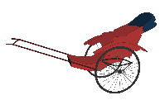
 |  | でん | ― | Electric | Rain  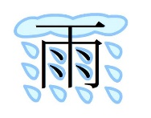
 |  | じ  し | みずか（ら） | Self | Matthew 7:3  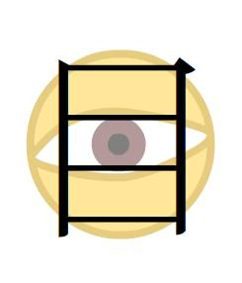
 |  | ち  じ | ― | Ground | Earth  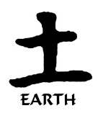
 |  | か  げ | した  さ（げる）  さ（がる） | Below  Under | 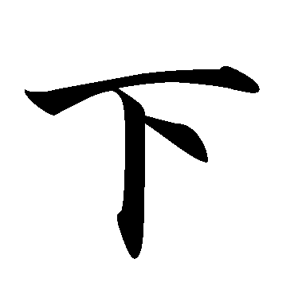  Under the line
 |  | てつ | ― | Iron | Gold/metal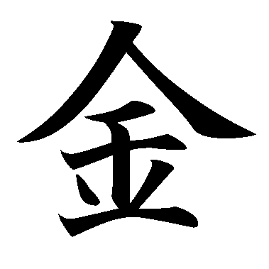

Kanji in Other Words
See how the kanji characters get used in other words and try to match them to their meaning.
The possibilities: alone (by oneself), telephone, earthquake, tricycle, geta (Japanese sandals)
三輪車 （さんりんしゃ） _________________
地震 （じしん） _________________
自分 （じぶん） _________________
電話 （でんわ） _________________
下駄 （げた） _________________
Find out more about Geta
http://web-japan.org/kidsweb/cool/12-02/index.html
Writing Practice
バ | ス |  | 車 |  | 電 | 車 |  | 自 | て | ん | 車 |  | あ | る | い | て

タ | ク | シ | ― |  | 地 | 下 | て | つ |  | ひ | こ | う | き

